# Plan del Proyecto

## Contenido

Nombre del proyecto

Objetivo del proyecto

Establecer fechas de inicio y fin del proyecto

Entregables

Fecha y forma de entrega del producto

Identificación de las funcionalidades del producto de software

## Nombre del proyecto: Primer Proyecto de Software

## Objetivos del proyecto:

Crear un producto de software cuyos objetivos son los siguientes:

El objetivo es poder pedir comida y recibirla sin la necesidad de salir de casa o de la oficina o

de cualquier lugar en donde se lleve a cabo dicho pedido.

## Fechas

Fecha de inicio del proyecto: 17/02/2020

Fecha de fin del proyecto: 28/05/2020

## Entregables

Diagrama de casos de uso.

## Fecha y forma de entrega final del producto de software

**Fecha :** 22/04/2020

**Forma:** Documento de Integración y Prueba del Producto de Software siguiendo la plantilla.

## Identificación de las funcionalidades del producto de software

Diagrama general de casos de uso

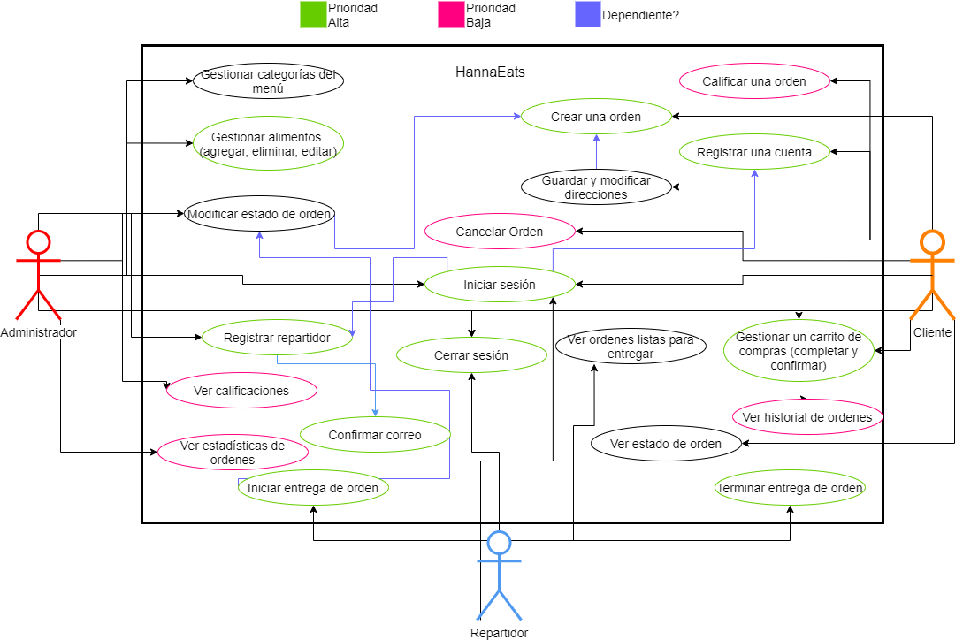

Diagrama general de casos de uso